ФЕДЕРАЛЬНОЕ АГЕНТСТВО СВЯЗИ

Ордена Трудового Красного Знамени

федеральное государственное бюджетное

образовательное учреждение высшего образования

«Московский Технический Университет Связи и Информатики» (МТУСИ)

Лабораторная работа №11

Выполнил:

Студент 2 курса группы БСТ1703

Кузьмин В.А.

**Москва 2019**

Копируем проект из прошлой лабораторной работы.

Добавление эффекта параллакса изображений на страницу. Для начала добавляем три изображения на страницу и задаем им разные классы для установки различных размеров и порядка расположения на странице. После создаем функцию, которая будет сдвигать изображения на соответственное значение для каждого изображения при прокручивании полосы прокрутки.

$(document).ready(**function**(){  
 **var** yPosition;  
 **var** scrolled = 0;  
 **var** $parallaxElements = $(**'.icons-for-parallax img'**);  
 **var** $parallaxElement = $(**'.image'**);  
 $(window).scroll(**function**() {   
 scrolled = $(window).scrollTop();   
 **for** (**var** i = 0; i < $parallaxElements.length; i++){   
 yPosition = (scrolled * 0.15*(i + 1));   
 $parallaxElements.eq(2-i).css({ top: yPosition });   
 }  
 yPosition = (scrolled * 0.25);  
 $parallaxElement.eq(0).css({ top: yPosition });  
 });   
});

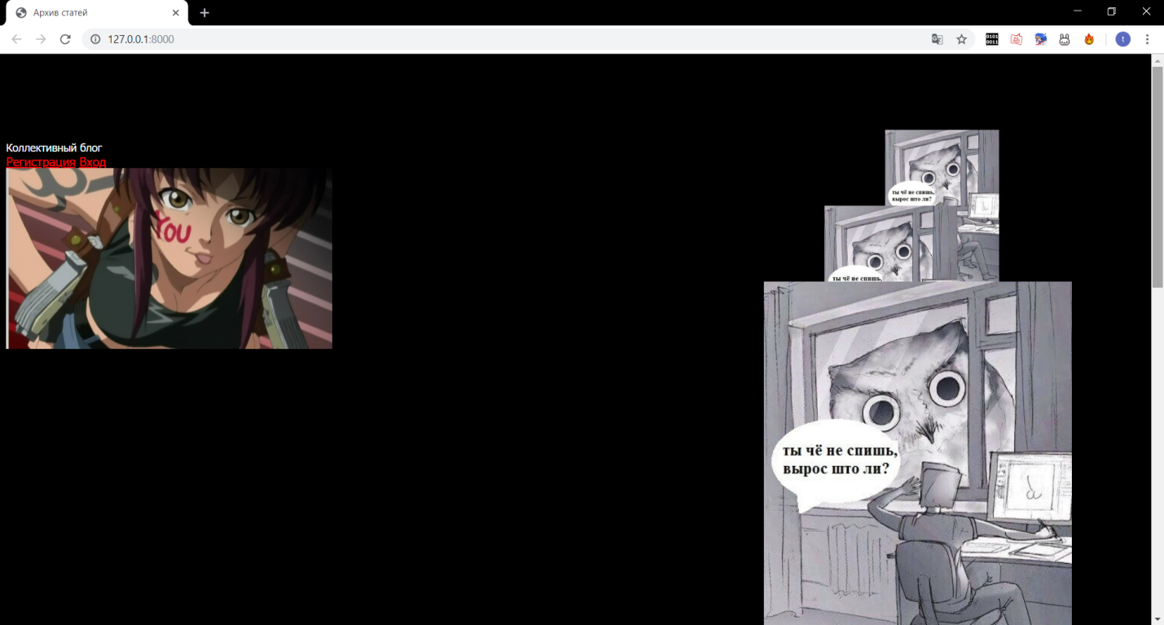

Рисунок – положение элементов до движения

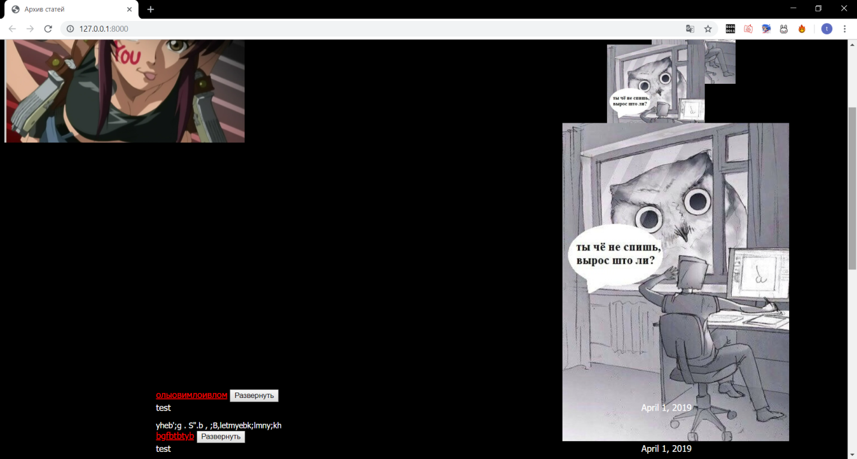

Рисунок – положение элементов после сдвига